Electricity. Tipos de componentes.
- ¿Qué tipo de componente es una pila?
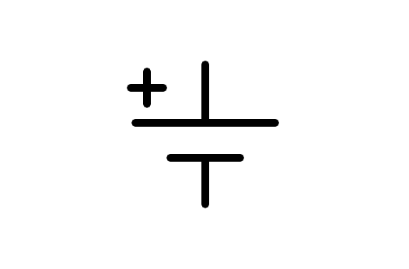
a) Generador
b) Elemento de control
c) Conductor
d) Receptor
- ¿Qué tipo de componente es un generador de corriente alterna?
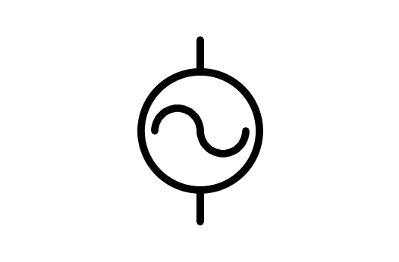
a) Generador
b) Receptor
c) Conductor
d) Elemento de control
- ¿Qué tipo de componente es un transformador?
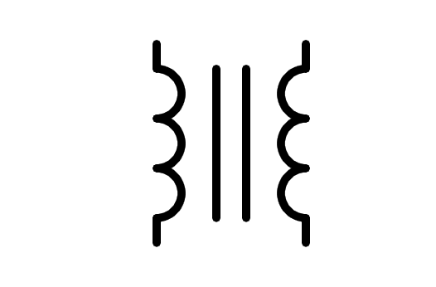
a) Conductor
b) Generador
c) Elemento de control
d) Receptor
- ¿Qué tipo de componente es una resistencia?
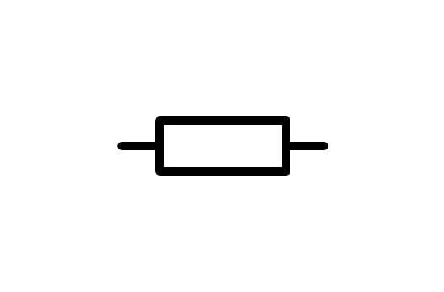
a) Elemento de control
b) Conductor
c) Receptor
d) Generador
- ¿Qué tipo de componente es una bombilla?
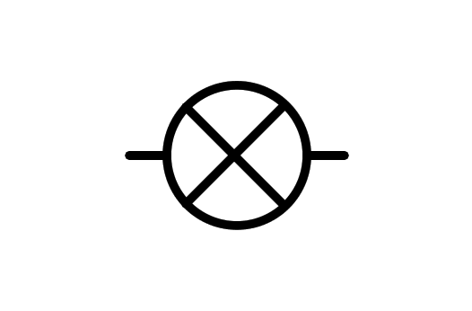
a) Receptor
b) Generador
c) Elemento de control
d) Conductor
- ¿Qué tipo de componente es un zumbador?
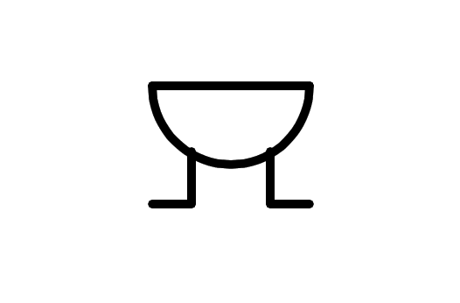
a) Generador
b) Elemento de control
c) Receptor
d) Conductor
- ¿Qué tipo de componente es un altavoz?
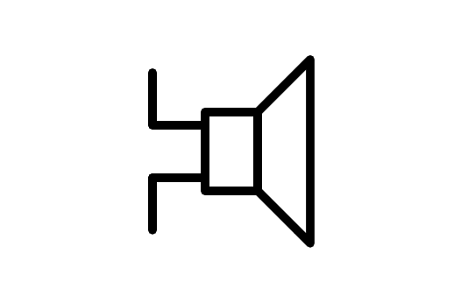
a) Elemento de control
b) Receptor
c) Conductor
d) Generador
- ¿Qué tipo de componente es un motor?
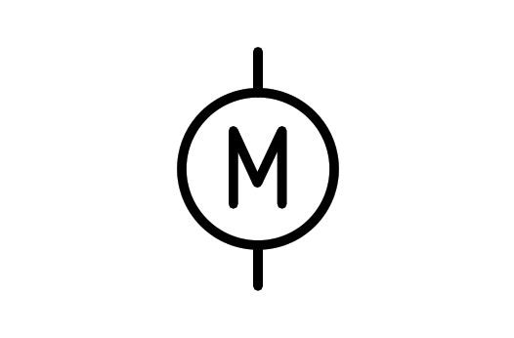
a) Generador
b) Receptor
c) Elemento de control
d) Conductor
- ¿Qué tipo de componente es un condensador?
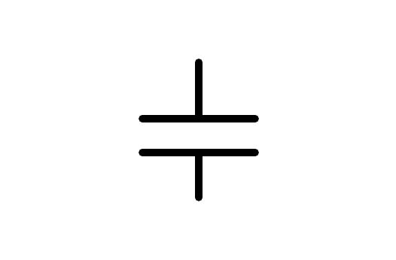
a) Generador
b) Receptor
c) Elemento de control
d) Conductor
- ¿Qué tipo de componente es un condensador polarizado?
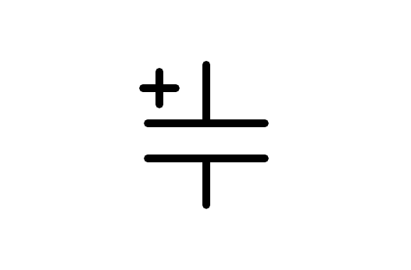
a) Conductor
b) Generador
c) Elemento de control
d) Receptor
- ¿Qué tipo de componente es una bobina?
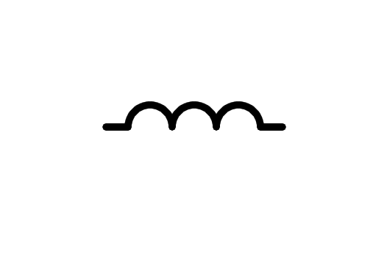
a) Conductor
b) Elemento de control
c) Receptor
d) Generador
- ¿Qué tipo de componente es un pulsador n.a.?
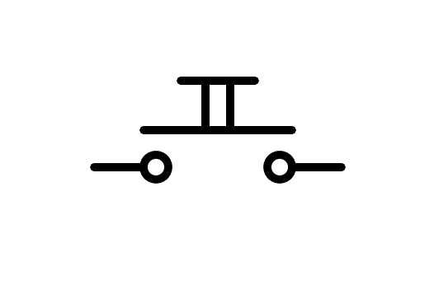
a) Generador
b) Conductor
c) Elemento de control
d) Receptor
- ¿Qué tipo de componente es un interruptor?
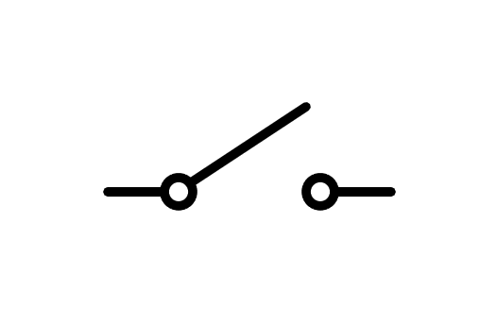
a) Receptor
b) Generador
c) Elemento de control
d) Conductor
- ¿Qué tipo de componente es un conmutador?
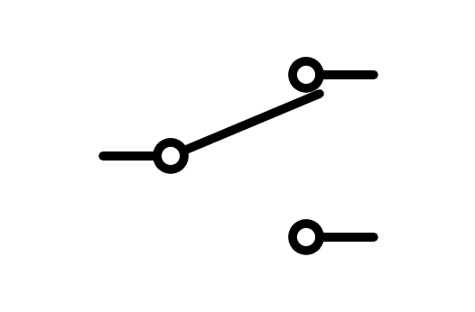
a) Generador
b) Receptor
c) Elemento de control
d) Conductor
- ¿Qué tipo de componente es un fusible?
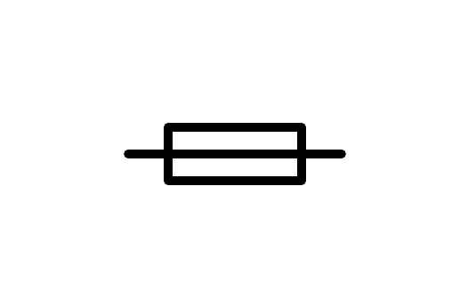
a) Conductor
b) Receptor
c) Elemento de control
d) Generador
- ¿Qué tipo de componente es un pulsador n.c.?
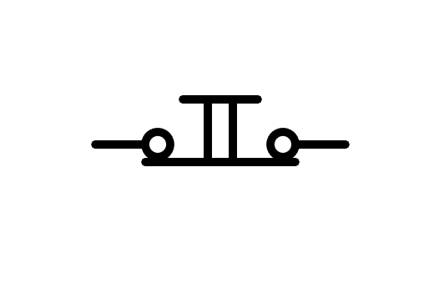
a) Conductor
b) Generador
c) Receptor
d) Elemento de control
- ¿Qué tipo de componente es un Final de carrera?
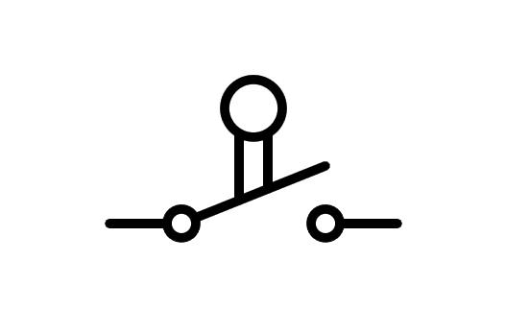
a) Conductor
b) Receptor
c) Generador
d) Elemento de control
- ¿Qué tipo de componente es un relé?
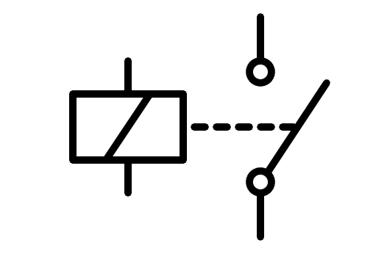
a) Generador
b) Elemento de control
c) Conductor
d) Receptor
- ¿Qué tipo de componente es un voltímetro?
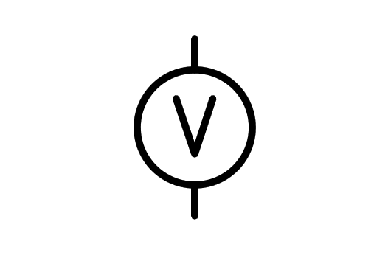
a) Receptor
b) Generador
c) Elemento de control
d) Conductor
e) Instrumento de medida
- ¿Qué tipo de componente es un amperímetro?
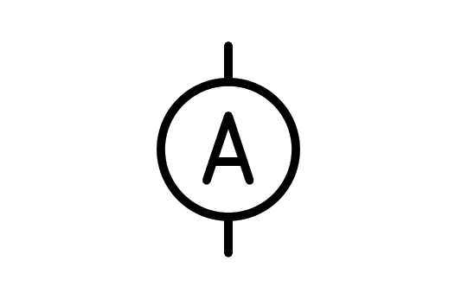
a) Conductor
b) Elemento de control
c) Receptor
d) Instrumento de medida
e) Generador
- ¿Qué tipo de componente es una toma de tierra?
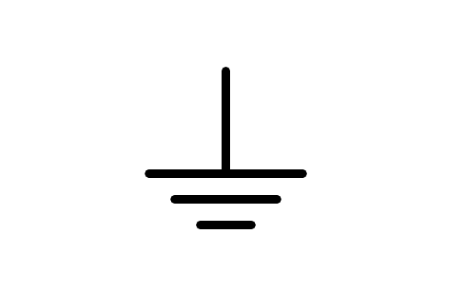
a) Generador
b) Conductor
c) Receptor
d) Elemento de control
- ¿Qué tipo de componente es un plano de masa?
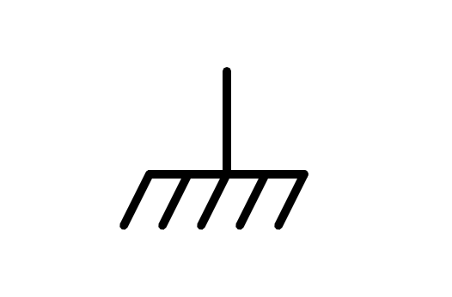
a) Generador
b) Receptor
c) Elemento de control
d) Conductor
- ¿Qué tipo de componente es un cable sin conectar?
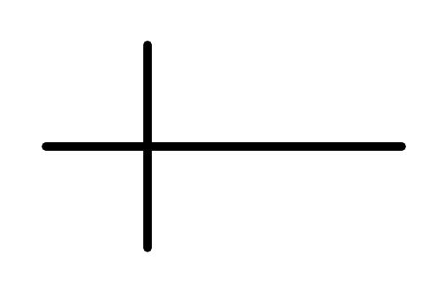
a) Generador
b) Conductor
c) Elemento de control
d) Receptor
- ¿Qué tipo de componente es un cable conectado?
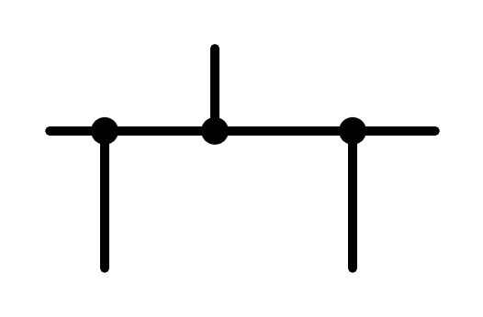
a) Receptor
b) Generador
c) Elemento de control
d) Conductor
- ¿Qué tipo de componente es un conector?
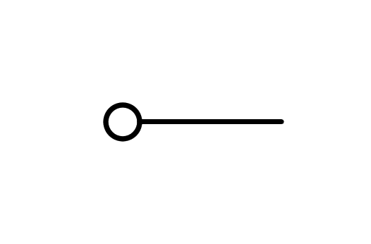
a) Conductor
b) Elemento de control
c) Receptor
d) Generador
- ¿Qué tipo de componente es un diodo?
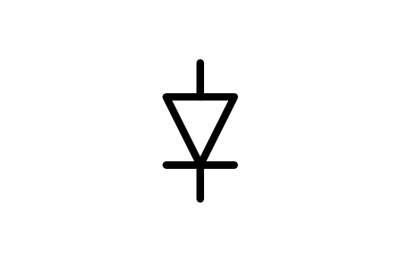
a) Generador
b) Componente electrónico
c) Receptor
d) Conductor
e) Elemento de control
- ¿Qué tipo de componente es un transistor NPN?
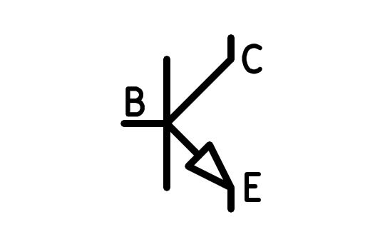
a) Componente electrónico
b) Generador
c) Receptor
d) Conductor
e) Elemento de control
- ¿Qué tipo de componente es un transistor PNP?
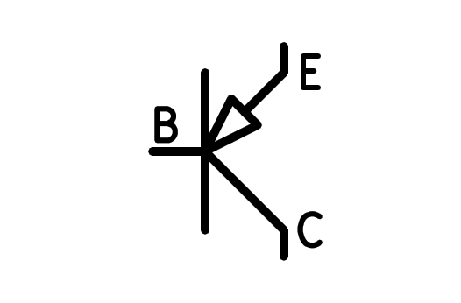
a) Elemento de control
b) Conductor
c) Componente electrónico
d) Receptor
e) Generador
- ¿Qué tipo de componente es un LED?
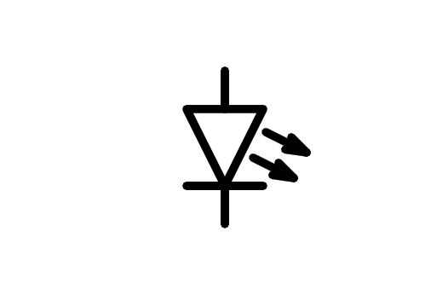
a) Conductor
b) Generador
c) Elemento de control
d) Componente electrónico
- ¿Qué tipo de componente es un Amplificador Operacional?
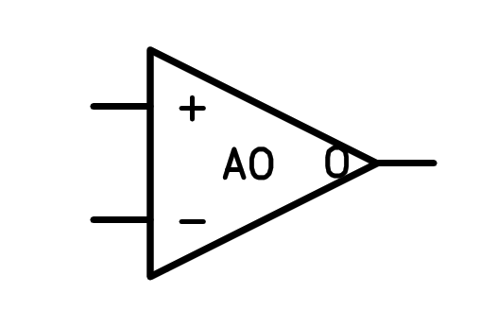
a) Generador
b) Sensor
c) Receptor
d) Elemento de control
e) Componente electrónico
- ¿Qué tipo de componente es una resistencia LDR?
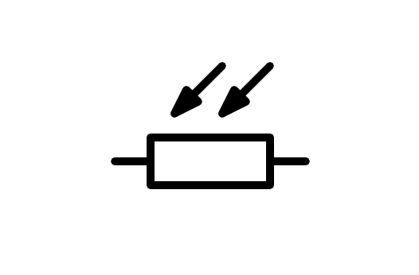
a) Conductor
b) Sensor
c) Generador
d) Elemento de control
e) Receptor
- ¿Qué tipo de componente es una resistencia NTC?
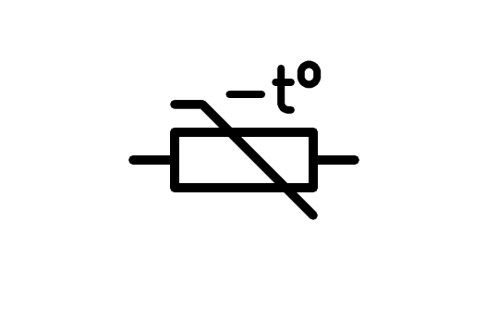
a) Conductor
b) Receptor
c) Elemento de control
d) Sensor
e) Generador
- ¿Qué tipo de componente es una resistencia variable?
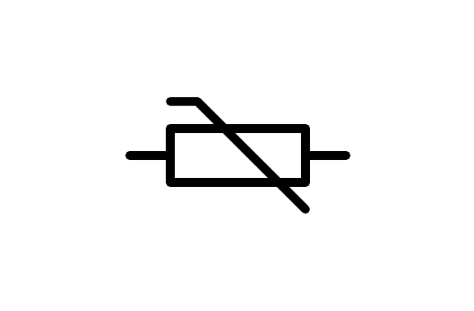
a) Sensor
b) Receptor
c) Elemento de control
d) Generador
e) Conductor

